ИНСТРУКЦИЯ ПО ПОДАЧЕ ЗАЯВЛЕНИЯ НА ВЫДАЧУ РАЗРЕШЕНИЯ НА СТРОИТЕЛЬСТВО ОБЪЕКТОВ КАПИТАЛЬНОГО СТРОИТЕЛЬСТВА ПОСРЕДСТВОМ ПОРТАЛА
ГОСУДАРСТВЕННЫХ УСЛУГ «ГОСУСЛУГИ».

Уважаемые заявители, данная инструкция описывает порядок действий при подаче заявления на выдачу разрешения на строительство объектов капитального строительства посредством портала государственных услуг «Госуслуги».

Напоминаем, что для подачи заявления Вы должны быть зарегистрированы на портале государственных услуг «Госуслуги» и Ваша учетная запись должна иметь статус
«Подтвержденная».

Обращаем Ваше внимание, что все прилагаемые к заявлению документы должны быть подписаны усиленной квалифицированной цифровой подписью.

Шаг 1. Вход в «Личный кабинет»

Находясь на главной странице портала государственных услуг «Госуслуги» (далее – портал «Госуслуги»): https://www.gosuslugi.ru/ необходимо нажать на ссылку в правом верхнем углу - «Войти» (изображение 1) и авторизоваться, заполнив поля логина и пароля, указанные ранее при регистрации.

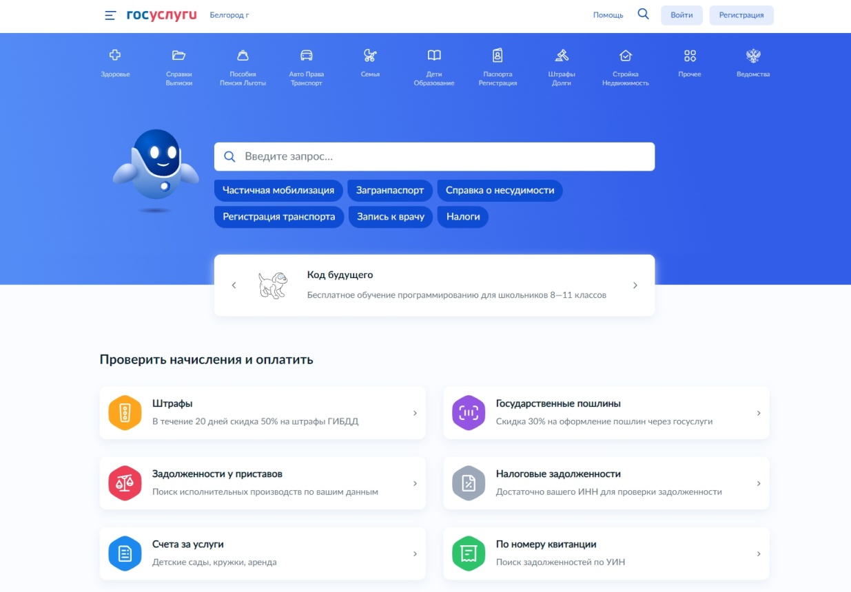
Изображение 1

Шаг 2. Выбор услуги

После прохождения авторизации под своей учетной записью, на главной странице портала «Госуслуги», Вам нужно только навести курсор на ссылку «Стройка Недвижимость» и подождать загрузки всплывающего окна (изображение 2).
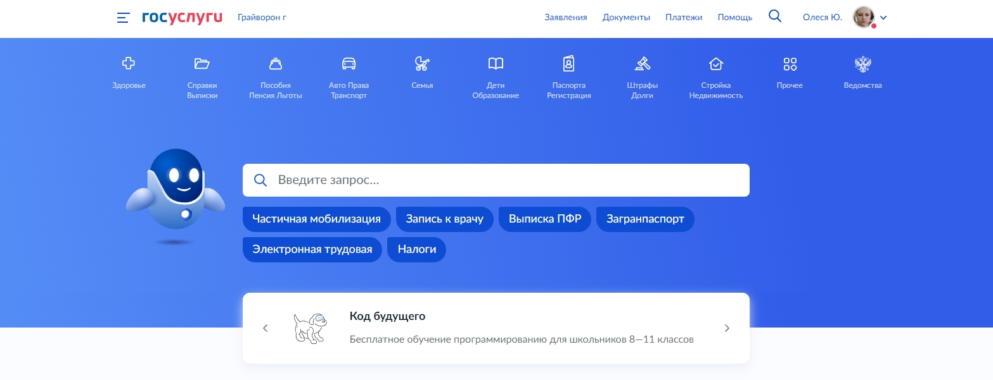
Изображение 2
В появившемся окне необходимо выбрать категорию услуги «Квартира, строительство и земля», нажав на данную ссылку (изображение 3).

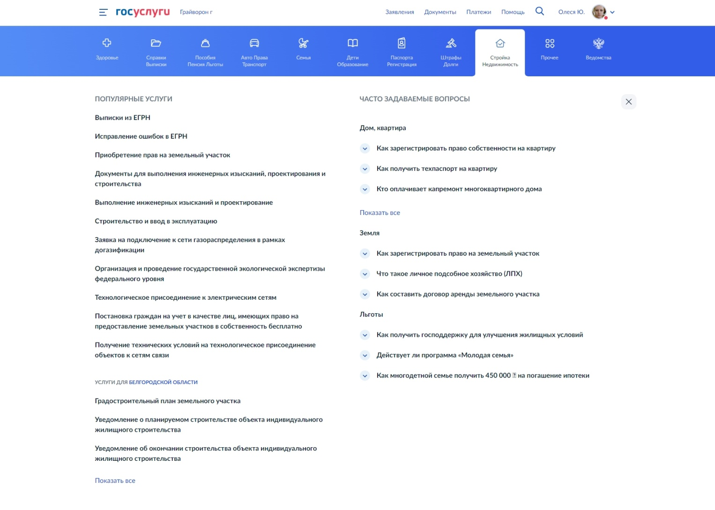
Изображение 3
Затем перед Вами откроется страница портала, на которой будет полный перечень доступных электронных услуг. На первой странице выбираем группу услуги
«Разрешение на строительство объекта капитального строительства» и выполняем переход (изображение 4).

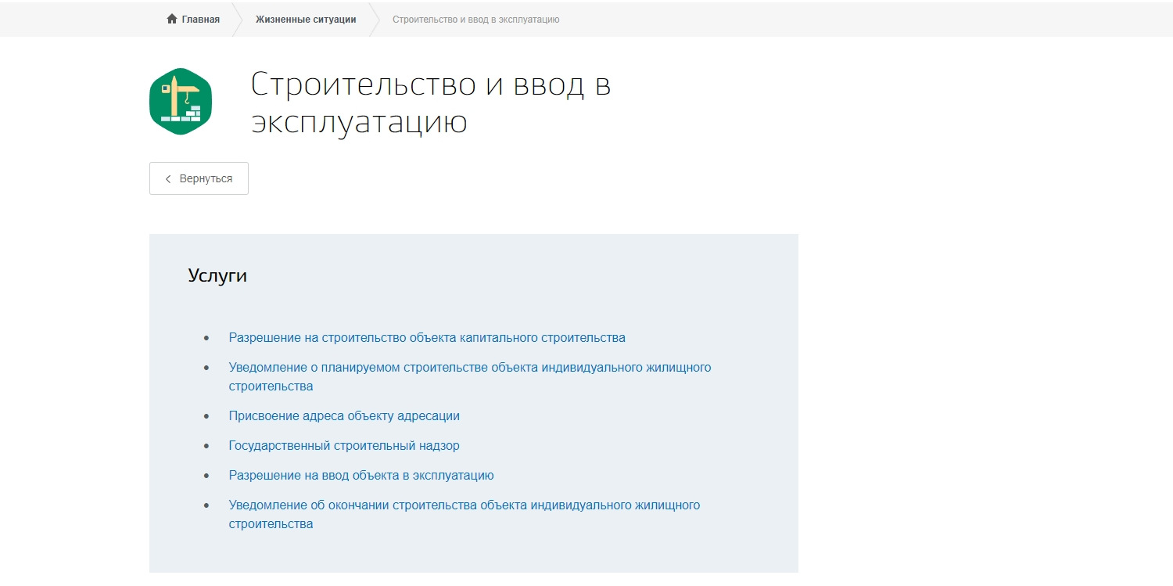
Изображение 4
После перехода Вы попадаете на страницу, которая содержит описание оказываемой услуги. После ознакомления с информацией требуется нажать на ссылку «Начать» и ожидать загрузки.

Поздравляем! В случае если Вы выполнили все вышеперечисленные действия верно, Вам будет доступно заполнение формы заявления на выдачу разрешения на строительство объектов капитального строительства.

Шаг 3. Заполнение формы заявления

На данном этапе Вам необходимо выбрать цель обращения «Выдача разрешения на строительство» (изображение 5), а также Ваш статус: «Заявитель», если Вы обеспечиваете на принадлежащем Вам участке строительство и реконструкцию объектов капитального строительства; «Представитель», если Вы физическое, юридическое лицо, индивидуальный предприниматель, который обращается от имени заявителя на законном основании или по доверенности, оформленной в установленном порядке (изображение 6). В данной инструкции мы рассмотрим подачу заявления на выдачу разрешения на строительство объектов капитального строительства от заявителя.
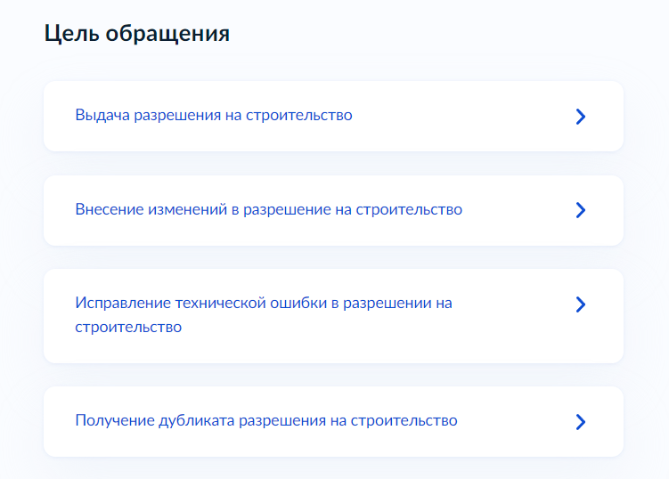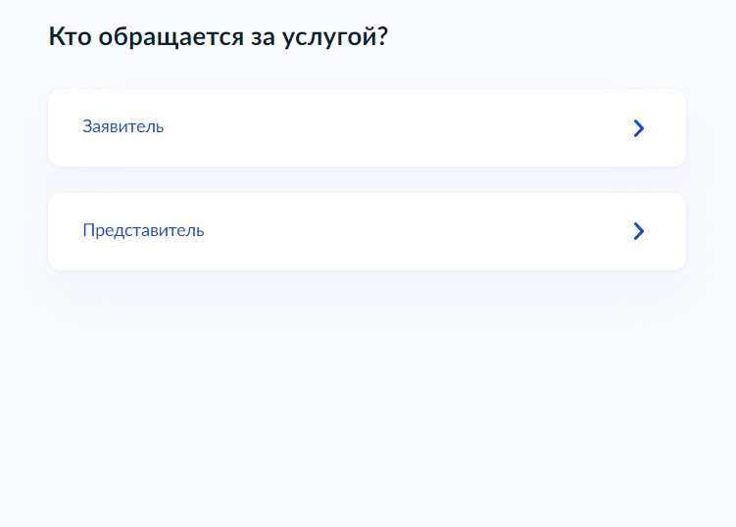
Изображение 5 Изображение 6
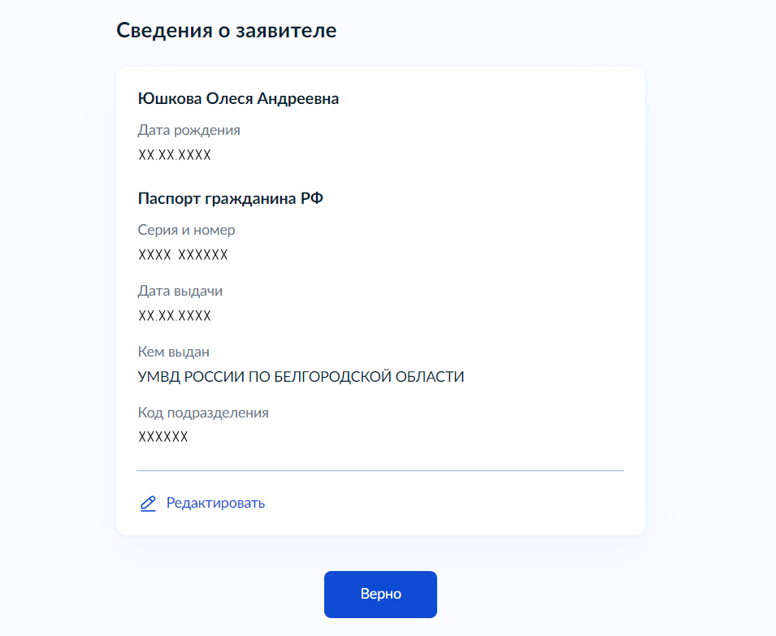На появившейся странице система предложит Вам заполнить «Сведения о заявителе». Если Вы предоставляли эти сведения при регистрации на Портале, то все графы будут автоматически заполнены. Если Вам необходимо внести изменения, то нажмите кнопку «Редактировать», если всё верно, нажмите кнопку «Верно» (изображение 7).

Изображение 7

Далее Вам необходимо будет уточнить Ваш «Контактный телефон», «Электронную почту», «Адрес регистрации» и также нажать кнопку «Верно».

После прохождения этих этапов Вас спросят: «Право застройщика на земельный участок зарегистрировано в ЕГРН?», а также подскажут, что «Наличие зарегистрированного права на земельный участок в Едином государственном реестре недвижимости можно проверить в личном кабинете на сайте Росреестра https://rosreestr.gov.ru, в разделе "Мои объекты"». Регистрация права на земельный участок представляет собой процедуру внесения в Единый государственный реестр недвижимости (ЕГРН) записи о праве лица на данный объект недвижимости. В результате регистрации официально признается и подтверждается возникновение, изменение, переход, прекращение права лица на недвижимое имущество. Данная услуга также оказывается на Портале «Госуслуг».

Следующим последует вопрос: «Земельный участок предназначен для размещения объектов федерального, регионального, местного значения?», а также пояснение, что «К объектам федерального, регионального, местного значения относятся объекты капитального строительства, предназначенные для осуществления государством своих полномочий», и примеры.
Объекты федерального значения - объекты капитального строительства, иные объекты, территории, которые необходимы для осуществления полномочий по вопросам, отнесенным к ведению Российской Федерации, органов государственной власти Российской Федерации Конституцией Российской Федерации, федеральными конституционными законами, федеральными законами, решениями Президента Российской Федерации, решениями Правительства Российской Федерации, и оказывают существенное влияние на социально-экономическое развитие Российской Федерации.
Объекты регионального значения - объекты капитального строительства, иные объекты, территории, которые необходимы для осуществления полномочий по вопросам, отнесенным к ведению субъекта Российской Федерации, органов государственной власти субъекта Российской Федерации Конституцией Российской Федерации, федеральными конституционными законами, федеральными законами, конституцией (уставом) субъекта Российской Федерации, законами субъекта Российской Федерации, решениями высшего исполнительного органа государственной власти субъекта Российской Федерации, и оказывают существенное влияние на социально-экономическое развитие субъекта Российской Федерации.
Объекты местного значения - объекты капитального строительства, иные объекты, территории, которые необходимы для осуществления органами местного самоуправления полномочий по вопросам местного значения и в пределах переданных государственных полномочий в соответствии с федеральными законами, законом субъекта Российской Федерации, уставами муниципальных образований и оказывают существенное влияние на социально-экономическое развитие муниципальных районов, поселений, городских округов.

Далее у Вас уточнят, «Требуется экспертиза проектной документации?», и предоставят два варианта ответа. Экспертиза проектной документации и (или) экспертиза результатов инженерных изысканий проводятся в форме государственной экспертизы или негосударственной экспертизы по выбору. Более подробно о необходимости экспертизы проектной документации можно узнать из Градостроительного кодекса Российской Федерации Статья 49.
Данная услуга также оказывается на Портале «Госуслуг».
Результатом государственной экспертизы проектной документации является заключение:
о соответствии (положительное заключение) или несоответствии (отрицательное заключение) проектной документации требованиям технических регламентов, санитарно-эпидемиологическим требованиям, требованиям в области охраны окружающей среды, требованиям государственной охраны объектов культурного наследия, требованиям к безопасному использованию атомной энергии, требованиям промышленной безопасности, требованиям к обеспечению надежности и безопасности электроэнергетических систем и объектов электроэнергетики, требованиям антитеррористической защищенности объекта, заданию застройщика или технического заказчика на проектирование, результатам инженерных изысканий - в случае, если осуществлялась оценка соответствия проектной документации;
о достоверности (положительное заключение) или недостоверности (отрицательное заключение) определения сметной стоимости - в случае, если осуществлялась проверка сметной стоимости.
Если экспертиза проектной документации была проведена, и было выдано положительное заключение, Вам необходимо будет предоставить его реквизиты (изображение 8).

Изображение 8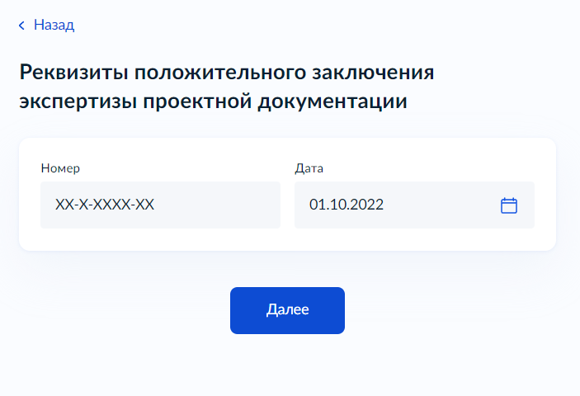
Шаг 4. Загрузка пакета документов

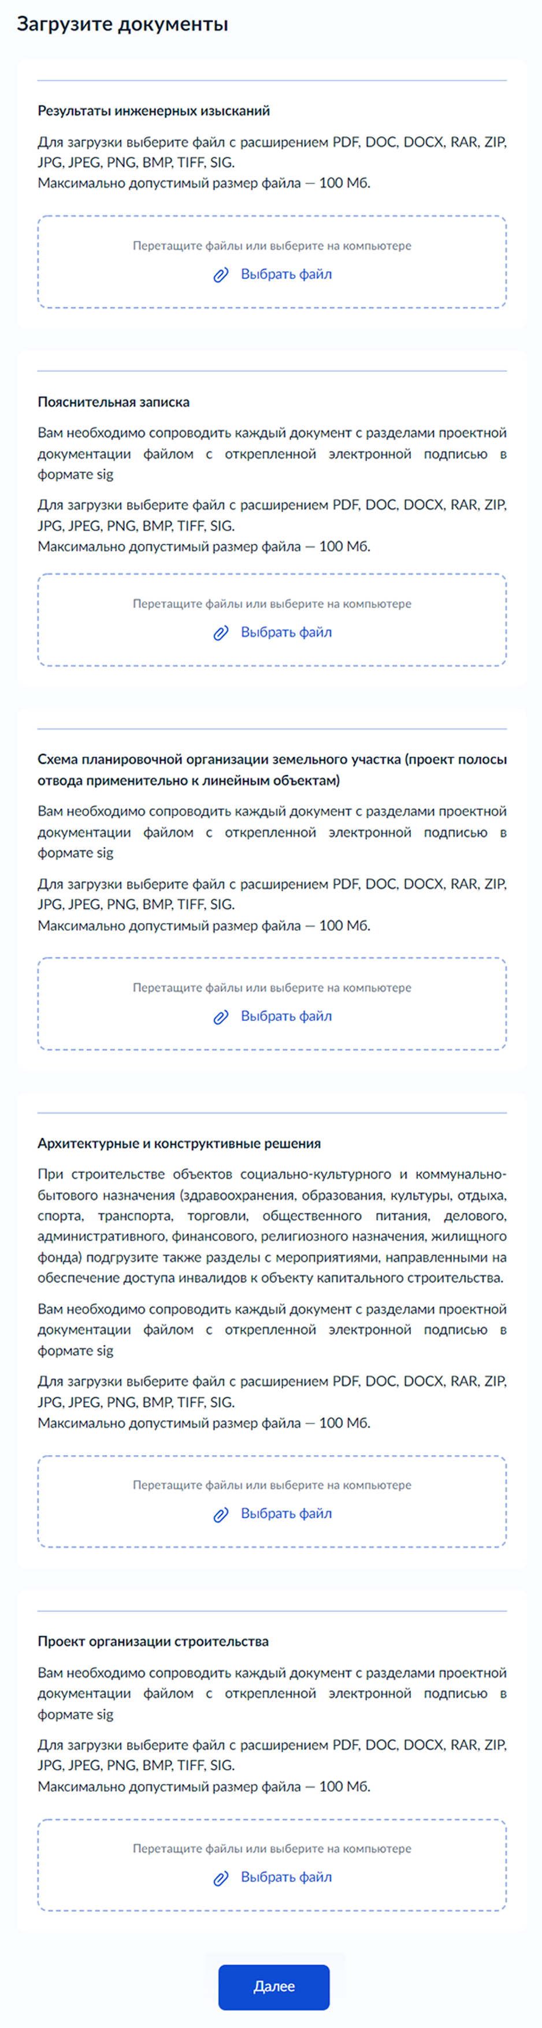После того, как Вы заполнили всю необходимую информацию, на странице для загрузки документов Вам необходимо прикрепить соответствующие файлы с расширением PDF, DOC, DOCX, RAR, ZIP, JPG, JPEG, PNG, BMP, TIFF, SIG, а также не превышающие максимально допустимый размер файла — 100 Мб (изображение 9).
Изображение 9

Обращаем Ваше внимание, что по завершению загрузки документы должны быть подписаны усиленной квалифицированной
цифровой подписью.
Шаг 5. Выбор подразделения

Далее Вам необходимо выбрать подразделение, в которое будет направляться заявление. В поисковой строке введите «Управление по строительству, транспорту ЖКХ и ТЭК администрации Грайворонского городского округа».
Поздравляем! Вы успешно подали заявление на выдачу разрешения на строительство. Теперь в личном кабинете портала государственных услуг «Госуслуги» в разделе «Заявления» Вы можете контролировать статус Вашего заявления.

Услуга предоставляется бесплатно. Срок выполнения услуги: 7 рабочих дней. Срок, в течение которого заявление о предоставлении услуги должно быть зарегистрировано: 1 рабочий день. Максимальный срок ожидания в очереди при подаче заявления о предоставлении услуги лично: 15 мин.

Заявители имеют право направить документы почтовым отправлением, представить документы лично или направить в электронной форме с использованием информационно-телекоммуникационных сетей общего пользования, в том числе информационно-телекоммуникационной сети "Интернет", включая сайт муниципального района «Грайворонский район» Белгородской области, Единого портала государственных и муниципальных услуг (функций) либо Портала государственных и муниципальных услуг (функций) Белгородской области.

Если заявка и документы доставляются заявителем лично, специалист отдела архитектуры проверяет их комплектность. В случае некомплектности документы сразу возвращаются указанному лицу. Если представлен полный пакет документов специалист отдела архитектуры регистрирует заявление и передает зарегистрированное заявление с необходимыми документами на рассмотрение начальнику МУ «Управление по строительству, Транспорту, ЖКХ и ТЭК администрации Грайворонского района».

Отметка о приеме заявления и документов проставляется на копии заявления, указывается дата и время приема, фамилия, имя, отчество принявшего заявление и документы, контактные и справочные телефоны. Копия заявления с отметкой о приеме заявления передается заявителю.

Уважаемые заявители, в случае возникновения проблем с подачей заявления посредством портала государственных услуг «Госуслуги» просим обращаться к специалистам Управления по строительству, транспорту, ЖКХ и ТЭК администрации Грайворонского городского округа
по телефону: +7 (47261) 4-62-70.

